
C O M U N E D I S O L E R O
Provincia di Alessandria
Piazza Libertà, 1 - c.a.p. 15029 - Telefono (0131) 217213 - 217720 - Fax (0131) 217720
Codice fiscale e partita i.v.a. n° 00411440068

Al Comune di Solero
Piazza della Libertà n. 1
SOLERO

DOMANDA DI ISCRIZIONE AL SERVIZIO NIDO D'INFANZIA
PER L'ANNO SCOLASTICO 2024/2025

la domanda contiene dichiarazioni sostitutive di atto di notorietà e di certificazioni rese ai sensi degli art..46 e 47 del DPR 28 DICEMBRE 2000, N. 445 (disposizioni legislative e regolamentari sulla documentazione amministrativa)

Il modulo d'iscrizione, debitamente compilato, deve essere consegnato presso gli uffici comunali, oppure inviato mezzo posta elettronica certificata: protocollo@pec.comune.solero.al.it
da venerdì 01/03/2024 a venerdì 29/03/2024

Il/la sottoscritto/a __________________________CF ______________________________
nato/a ____________________________Prov ( __ ) il ____________________________
residente a _____________________________ Via ________________________n. __
Indirizzo email____________________________________telefono__________________
in qualità di __________________________________(padre, madre, affidatario)
CHIEDE
l'iscrizione del/la banbino/a _______________________ CF _________________________
nato/a ____________________________Prov ( __ ) il _____________________ M o F
cittadino ______________________( italiano, comunitario, extracomunitario)
residente a _____________________________ Via ________________________n. __
all’ asilo Nido Comunale"LE SETTE NOTE", sito a Solero in Piazza Canonico Giovanni Valiera

Esprime la preferenza per il seguente orario di fruizione del servizio:

Servizio Nido
 | Ingresso | Uscita
Tempo pieno | ❒ 8,00  8,30 | ❒ 14,00
Tempo parziale con il pranzo | ❒ 8,00  8,30 | ❒ 12,30
Tempo parziale senza il pranzo | ❒ 8,00  8,30 | ❒ 11,30

Servizio BABY-PARKING  Adesione al servizio dalle 14,00 alle 16,00

Eventuale interessamento/necessità per
  - orario di entrata anticipata alle 7,30
- orario prolungato dalle 16,00 alle 17,00
- orario prolungato dalle 17,00 alle 18,00

- di essere a conoscenza che i suddetti orari anticipati/prolungati potranno essere attivati solo in presenza di un numero minimo di richieste, prevedendo una maggiorazione della retta mensile
- di essere a conoscenza che il costo del buono mensa da consegnare giornalmente alla struttura, in caso di fruizione del servizio, sono escludi dal pagamento della retta mensile e dovranno essere acquistati presso gli uffici comunali.

A tal fine, dell'ammissione al Nido, consapevole delle sanzioni penali previste dall’art. 76 del D.P.R. 445/2000 e della decadenza dai benefici prevista dall’art. 75 dello stesso D.P.R. in caso di provvedimento emanato sulla base di dichiarazioni non veritiere

DICHIARA
(art. 47 D.P.R. 445/2000)
- ai sensi della normativa vigente "Disposizioni urgenti in materia di prevenzione vaccinale, di malattie infettive e di controversie relative alla somministrazione di farmaci" della Legge n. 119/2017, che la situazione vaccinale del/della bambino/a è la seguente e a tal fine si allega:

- idonea documentazione comprovante l'effettuazione delle vaccinazioni.
- idonea documentazione comprovante l'omissione o il differimento della somministrazione del vaccino
- idonea documentazione comprovante l'esonero per intervenuta immunizzazione per malattia naturale
- copia della prenotazione dell'appuntamento presso l'azienda sanitaria locale

DICHIARA:
che la situazione anagrafica dei genitori è la seguente:

MADRE  Cognome e nome_____________________  CF_________________________________  Nato a __________________il __________  Cittadino __________________________  Residente a _________________________  Via ________________________________  Tel fisso ____________________________  Cellulare ___________________________  Email_______________________________ | PADRE  Cognome e nome_____________________  CF_________________________________  Nato a __________________il __________  Cittadino ____________________________  Residente a __________________________  Via ________________________________  Tel fisso ____________________________  Cellulare ____________________________  Email_______________________________
  ❒ | Disoccupato
  ❒ | Disoccupato che percepisce l'indennità di disoccupazione ordinaria
  ❒ | Lavoratore precario  (con contratto di lavoro inferiore a 6 mesi, negli ultimi 12 mesi precedenti la data di iscrizione) e studenti (in regola con gli esami)
  ❒ | Lavoratore dipendente presso (Azienda)  _______________________________  Città_________________________  Con orario:
   | ❒ | fino a 20 ore
   | ❒ | da 21 a 36 ore
   | ❒ | oltre 36 ore
  ❒ | Lavoratore dipendente  In cassa integrazione /mobilità dal_____
  ❒ | Lavoratore parasubordinato:   Prestazioni occasionali d’opera regolate dall’art. 2222 del codice civile; Prestazioni di collaborazione coordinata continuativa regolate dall’art. 409 codice civile; Associazione in partecipazione, regolata dall’art. 2549 e 2544 del codice civile)  Con orario:
   | ❒ | fino a 20 ore
   | ❒ | da 21 a 36 ore
   | ❒ | oltre 36 ore
  ❒ | Lavoratori autonomo
  ❒ | Disoccupato
  ❒ | Disoccupato che percepisce l'indennità di disoccupazione ordinaria
  ❒ | Lavoratore precario  (con contratto di lavoro inferiore a 6 mesi, negli ultimi 12 mesi precedenti la data di iscrizione) e studenti (in regola con gli esami)
  ❒ | Lavoratore dipendente presso (Azienda)  _______________________________  Città_________________________  Con orario:
   | ❒ | fino a 20 ore
   | ❒ | da 21 a 36 ore
   | ❒ | oltre 36 ore
  ❒ | Lavoratore dipendente  In cassa integrazione /mobilità dal_____
  ❒ | Lavoratore parasubordinato:   Prestazioni occasionali d’opera regolate dall’art. 2222 del codice civile; Prestazioni di collaborazione coordinata continuativa regolate dall’art. 409 codice civile; Associazione in partecipazione, regolata dall’art. 2549 e 2544 del codice civile)  Con orario:
   | ❒ | fino a 20 ore
   | ❒ | da 21 a 36 ore
   | ❒ | oltre 36 ore
  ❒ | Lavoratori autonomo

ai fini dell'attribuzione di punteggi utili alla formazione della graduatoria degli ammessi, come da delibera G.C. n. 23 del 23/08/2008

DICHIARA (barrare solo la voce che si intende dichiarare)

❒ Che il bambino/a _________________è già iscritto e frequentante nell'anno scolastico 2023/2024 ;
❒ che il bambino per cui si chiede l'iscrizione è portatore di handicap
(Il bambino portatore di handicap, debitamente certificato dai servizi competenti dell’ASL (Legge 104/92), ha diritto all’inserimento a prescindere dalla attribuzione del punteggio)

(barrare solo la voce che si intende dichiarare)
1. Scelta servizio
❒ tempo pieno
❒ tempo part time
Il tempo pieno è un titolo di precedenza
2. di avere un/a altro/a figlio/a _________________________ già frequentante il nido Comunale Le sette note per il quale è già stata presentata domanda di riconferma
3. che il proprio nucleo familiare ha una situazione socio/ambientale segnalata e documentata dai servizi sociali, tale da essere di serio pregiudizio per un sano sviluppo psicofisico del bambino
4. la presenza della domanda in lista di attesa nella graduatoria dell'anno precedente
5. che entrambi i genitori lavorano

6. solo uno dei genitori lavora
7. che la posizione lavorativa di ciascun genitore rientra in una delle tipologie sotto elencate
- Disoccupato che percepisce l'indennità di disoccupazione ordinaria
- studente in regola con gli esami
- lavoratore precario
- lavoratore dipendente
- lavoratore dipendente in cassa di integrazione/mobilità
- lavoratore parasubordinato
- lavoratore autonomo
8. che trattasi di famiglia mono-parentale
- bambino/a riconosciuto/a da un solo genitore
- bambino/a orfano/a di un genitore
- unico genitore esercente la responsabilità genitoriale (celibe,nubile,separato,vedovo)
- genitori non conviventi
13. Che il valore ISEE risultante da attestazione valida (rilasciata con scadenza il 31/12/2023) è il seguente . Dato non obbligatorio
Euro ________________rilasciata il _________________

Comunicazione recapiti della madre del bimbo/a

Sig.ra ___________________tel______________email ______________

Comunicazione recapiti del padre del bimbo/a

Sig. ____________________tel______________email_______________

PAGAMENTO DEL SERVIZIO

Il sottoscritto, in caso di inserimento del proprio figlio presso l'asilo nido , si impegna a provvedere, a seguito dell'avvenuta GRADUATORIA DEFINITIVA, che sarà pubblicata sul sito internet ed inviata via email agli interessati , a versare entro 5 giorni la caparra richiesta pari all'importo del costo mensile dei servizi richiesti , in un unica soluzione a titolo di definizione dell'iscrizione. In caso di mancato versamento della suddetta quota la procedura di inserimento non potrà essere formalizzata e sarà considerato rinunciatario, depennato dalla graduatoria e sostituito da altro utente in lista d'attesa.
La stessa procedura sarà attivata in caso di mancato pagamento dei versamenti mensili.
La caparra sarà trattenuta a titolo di versamento della rata di settembre e non sarà rimborsata in caso di rinuncia del servizio.
Nel caso in cui, dopo aver presentato domanda di inserimento si volesse rinunciare allo stesso, prima della pubblicazione della graduatoria, si allega modello di rinuncia da presentare a questi uffici comunali
Per l'eventuale rinuncia al servizio durante l'anno scolastico , la comunicazione scritta dovrà esser effettuata entro il quindicesimo giorno dell’ultimo mese di frequenza; le dimissioni presentate oltre il predetto termine comporteranno il pagamento della retta anche per il mese successivo.
Le rinunce presentate oltre il termine del 30 aprile comporteranno il pagamento della quota mensile fissa fino al termine dell’anno scolastico.
Le rinunce sono irrevocabili

DICHIARA INOLTRE DI ESSERE INFORMATO:

- del Regolamento del nido, della Carta dei Servizi e delle informazioni relative al pasto;
- che in caso di assenza, certificata da foglio medico, sarà applicata sulla retta mensile una riduzione pari al 20% per ogni settimana di assenza o almeno 4 giornate feriali consecutive. L'intero mese di assenza prevede comunque il versamento del 20% della retta a garanzia di mantenimento del posto
- che le tariffe mensili devono essere pagate entro il giorno cinque di ogni mese, tramite emissione di PAGOPA spontaneo da effettuarsi collegandosi al sito del Comune di Solero, (vedere istruzioni allegate), e che nel caso di mancato versamento si procederà alla riscossione coattiva e alla sospensione del servizio;
- dell'obbligo di comunicare tempestivamente ogni variazione di indirizzo o di recapito telefonico
- che l'accettazione o la rinuncia al nido devono essere comunicate in forma scritta
- Che in mancanza della presentazione della certificazione ISEE, verrà automaticamente applicata la retta massima;
- la domanda deve essere consegnato presso gli uffici comunali oppure inviato mezzo posta elettronica certificata protocollo@pec.comune.solero.al.it entro i tempi indicati dal bando
- Ai fini della formazione della graduatoria (punteggi e priorità) è applicato quanto previsto dalla delibera Giunta Comunale n. 25 del 23/08/2023;
- a seguito dell'avvenuta graduatoria DEFINITIVA , che sarà pubblicata sul sito internet comunale e comunicata via email agli interessati, l'utente , entro 5 giorni dovrà versare la caparra di € 360,00 , in un unica soluzione. In caso di mancato pagamento della suddetta quota la procedura di iscrizione/inserimento non potrà essere formalizzata.
- In caso di posti disponibili i termini potranno essere riaperti . Le domande presentate fuori termine verranno utilizzate per la copertura di eventuali posti che si renderanno disponibili. La data di presentazione della domanda costituisce requisito di priorità in caso di parità di punteggio.
- Requisito di priorità : I bambini residenti a solero fino ad esaurimento della graduatoria;
I bambini residenti nei comuni convenzionati nel numero massimo previsto in convenzione
I bambini residenti nei comuni non convenzionati
- Che potranno essere effettuati tutti i controlli necessari su stati e fatti personali propri e di terzi dichiarati nella presente domanda, impegnandosi a produrre i documenti eventualmente richiesti nell’ambito di tali verifiche;
- Che i dati forniti e di cui si verrà a conoscenza, saranno utilizzati esclusivamente per i fini istituzionali del servizio, come previsto dal D.Lgs 196/2003 – Codice Privacy;
- Che il titolare del trattamento è il Comune di Solero, nella persona del Sindaco pro-tempore;
- Responsabile del trattamento è il Funzionario Responsabile del Servizio, domiciliato presso il Palazzo Comunale, Piazza della Libertà n.1, 15029 SOLERO

Alla luce delle disposizioni del codice civile in materia di responsabilità genitoriale (art 316,337ter 337 quater) la richiesta di iscrizione è condivisa dai genitori

Solero lì ________________
Firma padre____________________________ Firma madre ___________________________

Allegare fotocopia dei documenti di identità

SI ALLEGA LA SEGUENTE DOCUMENTAZIONE:

❒ Certificazione ISEE attestante il reddito del nucleo familiare
❒ Certificazione rilasciata dall’ASL qualora il bambino sia portatore di handicap
❒ Certificazione rilasciata dai servizi Sociali
❒ Dichiarazione rilasciata dalla competente Autorità Scolastica se il genitore è studente

RINUNCIA ALL'INSERIMENTO PRESSO L'ASILO NIDO LE SETTE NOTE

Il sottoscritto _____________________________________________dichiara di rinunciare all'inserimento della propria figlia _______________________presso l'asilo nido LE SETTE NOTE di Solero ed alla successiva frequenza dell'asilo stesso

Solero, Firma

IMPORTANTE:
Il presente modulo di rinuncia deve essere presentato agli uffici comunali successivamente alla comunicazione di inserimento in graduatoria per permettere l'inserimento dei bimbi in lista di attesa
Si ringrazia per la collaborazione

RINUNCIA ALLA FREQUENZA PRESSO L'ASILO NIDO LE SETTE NOTE

Il sottoscritto _____________________________________________dichiara di rinunciare alla frequenza del proprio figlio/ della propria figlia _______________________
presso l'asilo nido LE SETTE NOTE di Solero a far data dal___________

Solero, Firma

IMPORTANTE:
Il presente modulo di rinuncia deve essere presentato agli uffici comunali entro il il quindicesimo giorno dell’ultimo mese di frequenza; le dimissioni presentate oltre il predetto termine comporteranno il pagamento della retta anche per il mese successivo.
Le rinunce presentate oltre il termine del 30 aprile comporteranno il pagamento della quota mensile fissa fino al termine dell’anno scolastico.
Le rinunce sono irrevocabili.

ISTRUZIONE PER I PAGAMENTI ON LINE PORTALE PAGOPA

per accedere ai servizi on line è necessario andare sul sito del Comune di Solero
https://www.comune.solero.al.it/
in fondo nella sezione "accesso rapido" cliccare sull'icona Pagamenti on line

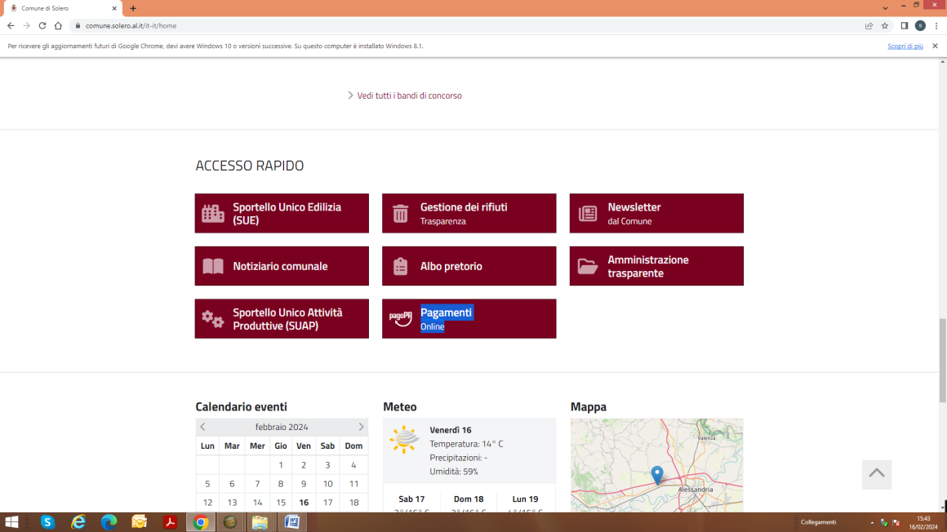

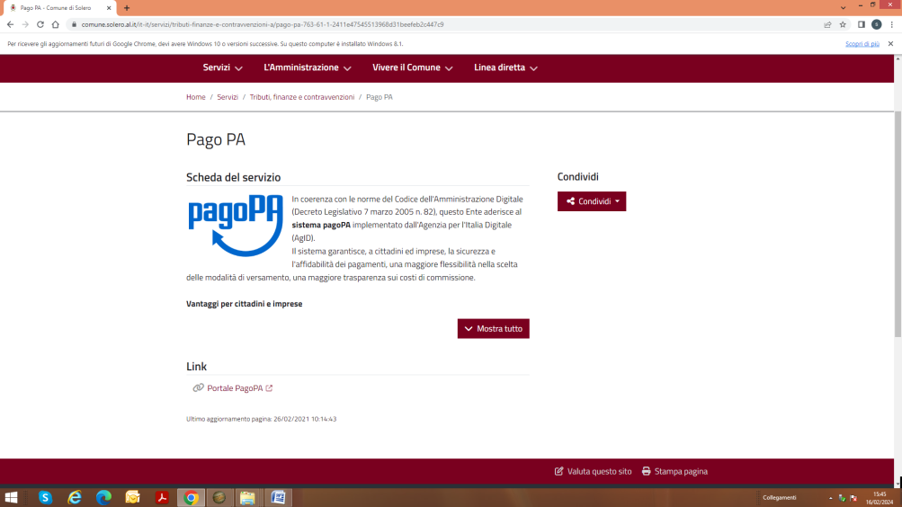
Cliccare sul link portale pagopa

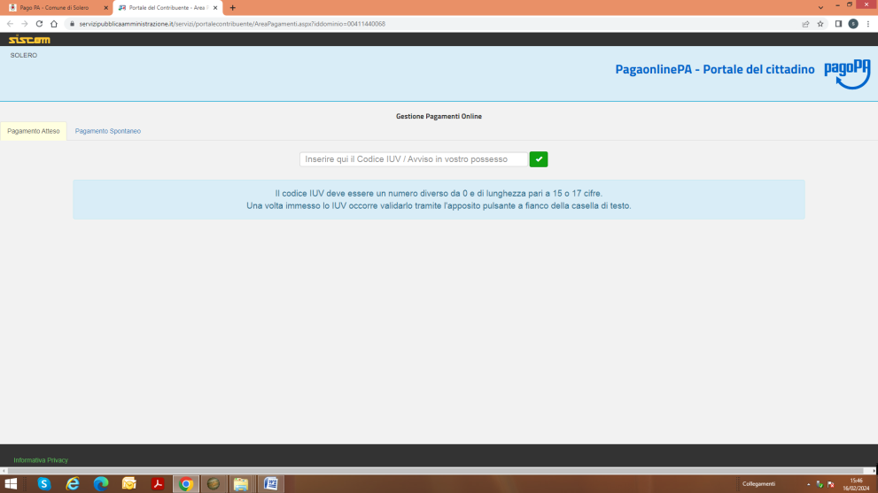

cliccare su PAGAMENTO SPONTANEO
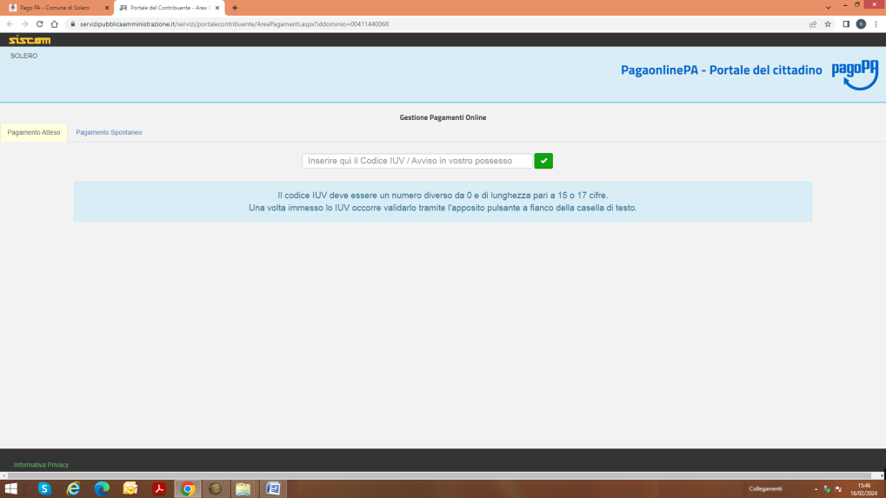
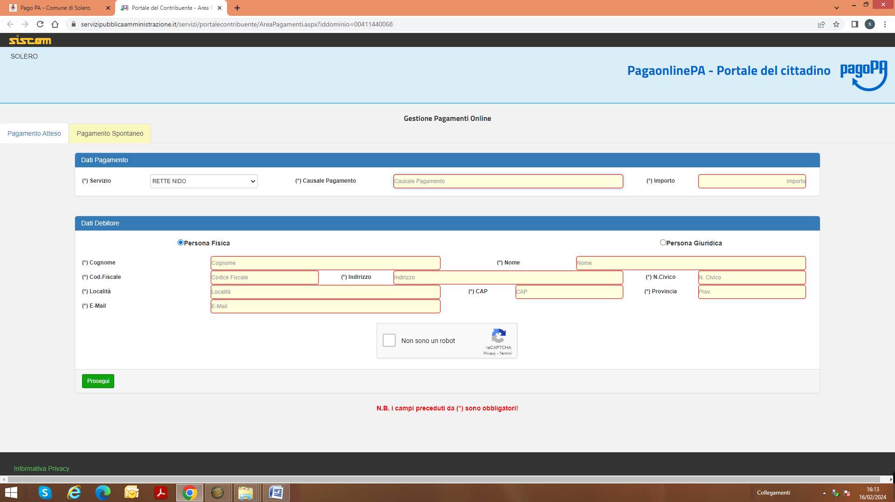
Servizio : Rette nido
Causale di pagamento: Bimbo__________retta nido mese di ___
Importo
in caso di assenza inviare a ragioneria@comune.solero.al.it il certificato medico e attendere comunicazione importo da pagare
Persona fisica inserire i propri dati e la propria email e poi cliccare su "non sono un robot"
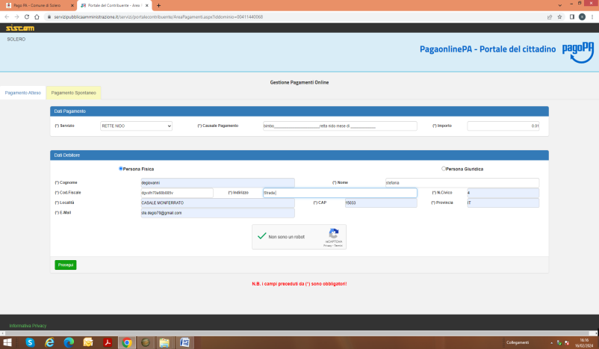
Tasto verde "prosegui"
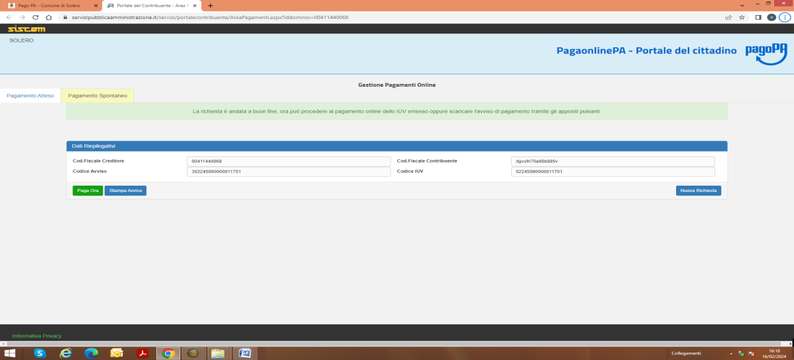
Ora è possibile
1) stampare l'avviso e procedere con il pagamento direttamente con il proprio cellulare se in possesso dell'applicazione on line della Banca, inquadrando il QR CODE o presentando il modello in posta, banca o tabaccheria autorizzate;
2)cliccare sul tasto verde PAGA ORA
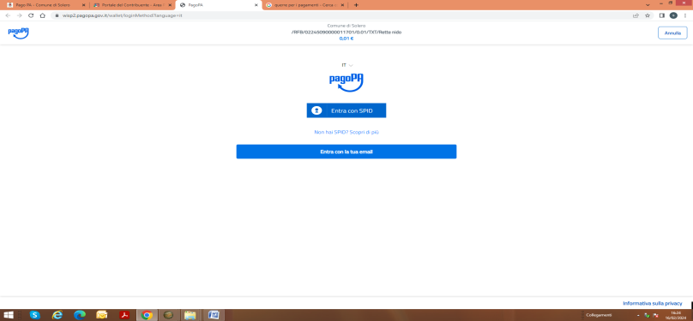
Cliccare su "entra con la tua email"
Inserire email e cliccare su "continua"
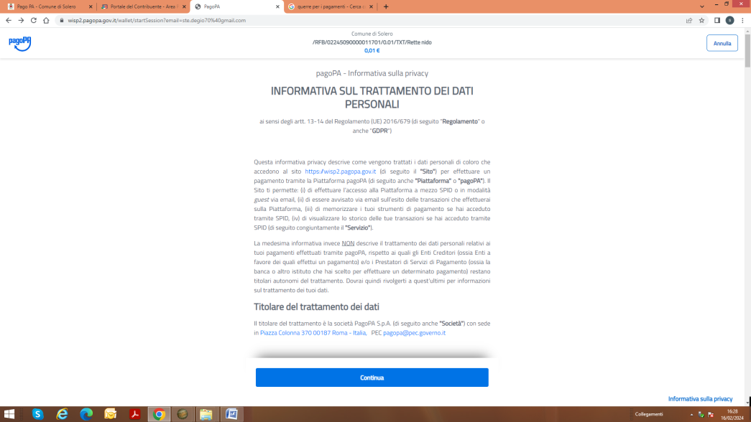
"continua" e scegliere il sistema di pagamento
